University of Zurich
瑞士苏黎世大学
MAS EABM 欧亚商业管理高级硕士招生简章

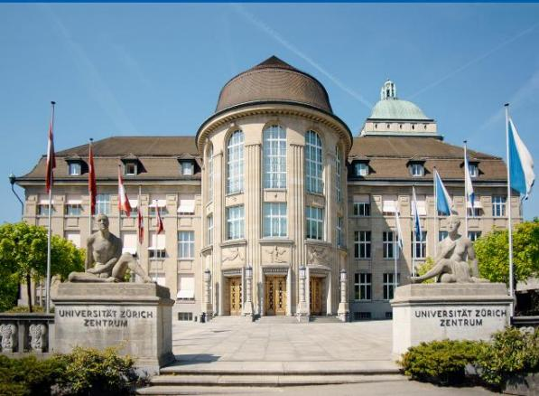

MAS EABM 项目概述苏黎世大学 MAS 欧亚商业管理高级硕士项目，拥有雄厚的师
资力量，邀请了包括牛津大学、苏黎世大学、剑桥大学、苏黎世联邦理工大学、北京大学 等世界顶尖大学教授授课，汇聚了来自世界各地的优秀学子在此讨论管理理论与实践方法 论。
EABM 在安培丰富理论课程的同时，也精心设计了包含导师指导、课后讲座、德语语言培训、 实地考察在内的额外附加内容，让学生可以通过本项目更好的学习知识丰富经验。

苏黎世大学介绍 University of Zurich

苏黎世大学(德文:Universität Z ü rich;英文:University of Zurich;简称 UZH)坐落在瑞士联邦
苏黎世，世界级顶尖名校。该校成立于 1833 年，经过 180 多年的洗礼，如今已成为瑞士规

模最大、实力最强的综合性公立大学，同时也跻身欧洲十大名校之一。是世界著名的研究
型大学，欧洲研究型大学联盟成员。

苏黎世大学已经成为一座享有国际声誉的教育和科研中心。在校学生超过 27500 人， 共分为 7 个学院，覆盖 100 多个不同的学科领域。分别有：神学院 (Faculty of Theology) 、 法学院 (Faculty of Law ) 、商业、经济与信息科学院 (Faculty of Business, Economics and Informatics) 、医学院 (Faculty of Medicine ) 、瑞士兽医学院 (Vetsuisse Faculty) 、艺术与
社会科学学院 (Faculty of Arts and Social Sciences) 、 自然科学院 (Faculty of Science) 。
苏黎世大学在分子生物学、大脑研究和人类学等领域具有开拓性的研究实力。其大学

医院和兽医医院，也具有一流的设施和科研实力。
苏黎世大学共有 12 位校友获得诺贝尔奖， 第一届诺贝尔物理学奖得主、X 射线的发 现者伦琴，以及"世纪伟人"爱因斯坦均在苏黎世大学获得博士学位，量子力学奠基人之一薛
定谔也曾任苏黎世大学理论物理系主任。

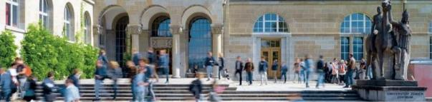

权威资质、 荣誉 Authoritative qualifications and honors
2021 软科世界大学学术排名世界第54 名
2022 泰晤士高等教育世界大学排名世界第75 名

2022QS 世界大学排名世界第70 名

2022U.S. News 世界大学排名世界第 64 名
2020 软科世界大学学术排名世界第56 名
2021 泰晤士高等教育世界大学排名世界第73 名

2021QS 世界大学排名世界第69 名

2021U.S. News 世界大学排名世界第 62 名

2020 莫斯科国际大学排名世界第 26 名

2020U.S. News 世界大学排名世界第 58 名

项目优势 Project advantage
学制时长：学制一年半；时间短、费用低

全球师资：苏黎世大学、剑桥大学、牛津大学等世界名校教授授课

案例课堂：欧洲各行业经营管理专家、学者及专业人士带来的案例教学

实习模块：通过 6-8 个月的实习，达到理论与实践密切结合

名校学位：毕业后即可获得瑞士苏黎世大学硕士学位

留学认证：教育部留学服务中心认证

就业服务：丰富的企业家校友资源，毕业学员可获得校友就业机会推荐

项目特色 Project characteristics
地理位置优越：瑞士，位于欧洲中心的申根国，留学环境安全，全球综合教育质量排 名第二；
欧洲顶尖名校。瑞士规模最大的苏黎世大学，全球综合排名 TOP70 ，欧洲TOP20； 灵活短学制。一年半学制，接受转专业优秀本科生；
实用型课程。全英授课，小班教学，更多的行业专家案例教学，另有额外免费德语课 选修；
权威认证。LEURA 联盟成员，更有商科权威 EQUIS 和 AACSB 认证，中国教育部留 学服务中心认证；
带薪实习。中国学生可选择瑞士实习，提供罗氏制药、雀巢、华为、谷歌、埃哲森、 银行和航空等企业实习单位。

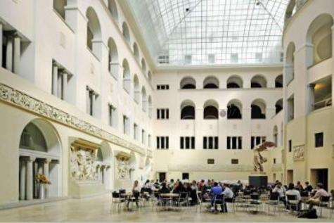

一、招生对象
期望在国际商业环境中担任管理工作的优秀学生、社会精英及中高层管理者。专业背景不 限。

二、申请条件
1. 学位要求: 学士或硕士学位
2. 至少 1 年不间断工作经验或累计 1.5 年
3. 英语水平: 雅思 6.5 分 ，托福(TOEFL iBT) 80 分 ，全英语授课证明(任意一项)

三、招生计划
学制: 18 个月 (瑞士学习 8-9 个月 ，瑞士或中国进行实习 6-8 个月带薪实习)
开学时间: 2023 年 8 月-2025 年 2 月
申请时间: 2022 年 9 月-2023 年 4 月 30 截止 (基于签证时间需求)
授课语言: 英语

四、申请流程
提交全套报名材料——初审达标——缴纳报名申请费——参加校方入学面试——通过面
试——发放录取通知书——缴纳全部学费——正式入学
1. EABM 入读申请表;
2. 个人英文履历表(CV)
3. 国家承认的中英文版学位证或硕士学位认证报告(学信网上下载即可)
4. 英语语言证书或同等英语技能证明 (如托福或雅思成绩单)；
5. 中英文成绩单
6. 护照首页扫描件
7. 个人陈述 (应包括申请动机、未来规划、学术以及能力展现) 中英文版
8. 工作和社会实践证明 (目前职位、成就和个人目标的激励信 ，一张 A4 纸)

五、课程安排

必修科目 | 方向及模块 | 学分
Fundamentals of  International  Management on  Master Level  国际基础级别的管理 | Applied Business Ethics, 应用商业道德  Asian Business Series 亚洲商业系列  Corporate Finance 企业融资  Financial Accounting 财务会计  Innovation Management 创新管理  Leadership and Human Resource Management 领导力和人力资源管 理  Macroeconomics,宏观经济学  Marketing in the Era of Digitization 数字化时代的营销  Neuromanagement 神经管理  Research Methodology 研究方法学  Strategic Management 战略管理  Supply Chain Management 供应链管理 | 31  ECTS
European Business Management  欧洲商业管理 | Case Studies on Cross-Border Business - Focus Europe 以跨境业务为 重点的欧洲案例研究  European Business Environment, Government and Society 欧洲商业环 境，政府和社会  International Negotiation: The Swiss Art of Mediation 国际谈判:瑞士的 调解艺术  Luxury Brand Management 奢侈品牌管理  Management of European Multinational Corporations 欧洲跨国公司的 管理  Swiss Family Business 瑞士家族企业  European Macroeconomics and Swiss Competitiveness 瑞士宏观经 济学与欧洲竞争力  Strategic Branding and Retailing (elective)战略品牌和零售(选修) | 12  ECTS
Chinese Business Management  中国企业管理 | Case Studies on Cross-Border Business - Focus China 以跨境业务为 重点的中国案例研究  China's Global Race for Innovation 中国的全球创新竞赛  Chinese Culture and Enterprise Management 中国文化与企业管理 Chinese Digital Business: E-commerce, Marketing and Entrepreneurship 中国数字商业:电子商务、营销和企业家精神 Macroeconomics in China 中国宏观经济学  The Emergence of Chinese Global Business Leaders 中国全球商业领袖 的崛起  The Ecosystem of Chinese Enterprises 中国企业的生态系统 | 12  ECTS

Corporate Project 实践项目/实习 | Participants complete a practical project (in the form of an internship, real life consulting project, case study research, etc.) for a period of 6-8 months.参与者完成一个实践项目(以实习、现实生活咨询项目、案 例研究等形式) 。为期 6-8 个月。 | 5 ECTS
Master Thesis  硕士论文 | The MAS thesis is completed in a team format with 2 to 3 students per group. The research is supervised by a program lecturer. MAS 论文 以小组形式完成，每组 2 至 3 名学生。这项研究由项目讲师监督。 | 10 ECTS
 | 共计 | 70 ECTS
1) 教学方法: 互动讲座、演示、小组活动、案例研究、公司参观和学习旅行。
2) 课程安排: 一周 3 天课, 每个模块由几门课程组成 ，每门课程有单独测试, 以此作为阶段性测试

六、拟定师资

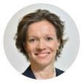

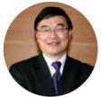

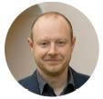

Prof. Dr. Olga Annushkina SDA Bocconi School of Management Management of European Multinational Corporations
欧洲跨国公司管理学院 Olga Annushkina 博士教授

Dr. Parissa Haghirian, Professor Tokyo sophia university
Asia Business Series : Japan
Parissa Haghirian 博士教授 东京上智大学 亚洲商业系列: 日本

Prof. Dr. Stephen Zhiyang Lu University of Southern California Innovation Management
教授 Stephen Zhiyang Lu 博士南加州大学创新管理

Prof. Dr. Christian Ruff University of Zurich Neuromanagement
Christian Ruff 教授博士 苏黎世大学 神经管理

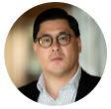
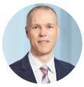
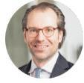
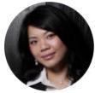

Prof. Dr. Marc Szepan University of Oxford Chinese Culture and Enterprise Management
马克 ·斯泽潘教授博士 牛津大学 中国文化与企业管理

Prof. Dr. Jan-Egbert Sturm Swiss Federal Institute of Technology, ETH Zurich Swiss Competitivenesss
扬 · 爱格伯特 ·斯特姆教授博士 瑞士联邦理工学院苏黎世联邦理工学院 瑞士竞
争力

Prof. Dr. Alexander F. Wagner University of Zurich Corporate Finance 亚历山大 ·瓦格纳教授博士 苏黎世大学 企业融资

Prof. Dr. Thomas Zellweger University of St. Gallen Swiss Family Business 托马斯 ·齐薇格博士教授 圣加仑大学 瑞士家族企业

Prof. Dr. Mimi Zou University of Oxford The Ecosystem of Chinese Enterprises 邹咪咪教授博士 牛津大学 中国企业的生态系统

七、报名咨询
瑞士苏黎世大学 EABM 硕士中国项目办公室
北京市海淀区中关村集成电路设计园 2D

八、学习费用
申请费： 200 瑞士法郎(人民币约 1400 元)
全日制 EABM 学费: 38500 瑞士法郎 (人民币约合 28 万元 ，不含服务费)
注: 学费包含硕士学习期间的课程费、论文指导费，不包含学习所需的差旅费、签证费、食宿费等 其他自费项目。

九、硕士学位及认证报告
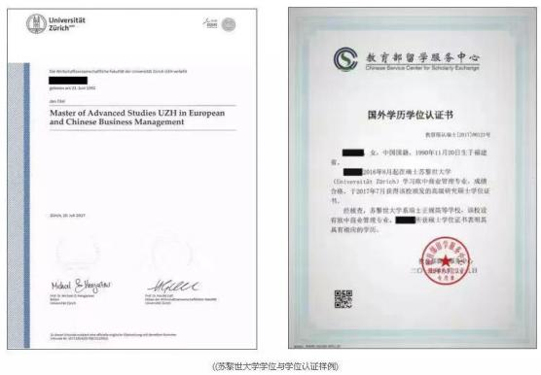

说明: 瑞士的学生签证为反签, 成功率很高, 办签证通常要8 到10 个星期(具体根据个人情况而 定.

